МАТЕМАТИЧЕСКАЯ МОДЕЛЬ УКЛАДКИ АРМИРУЮЩИХ ВОЛОКОН В СФЕРИЧЕСКОЙ ОБОЛОЧКЕ

Копытов Н.П., Митюшов Е.А.
Екатеринбург, Россия

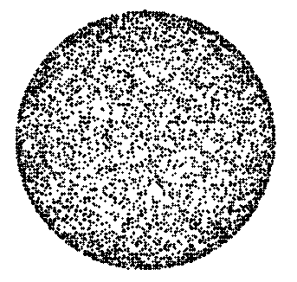
В данной статье рассмотрена процедура получения математической модели укладки армирующих волокон при создании сферической оболочки, которая обеспечивает ее однородность и трансверсальную изотропию. Процесс укладки волокон при моделировании происходит по окружностям большого радиуса, плоскости которых поворачиваются таким образом, чтобы обеспечивалась их равновероятная ориентация.
Запишем уравнение окружности лежащей в плоскости и c центром в начале системы координат, следующим образом:
$\left(\begin{matrix}x(t) \\ y(t) \\ z(t)\end{matrix}\right)=\left(\begin{matrix}\text{sin}t \\ \text{cos}t \\ 0\end{matrix}\right)R$, где$t∈[0,2π]$, а $R$ - радиус окружности.
Используя матрицу поворота относительно оси на угол $ϑ$ и матрицу поворота относительно оси на угол $ϕ$, получим уравнение окружности:
$\left(\begin{matrix}x(t) \\ y(t) \\ z(t)\end{matrix}\right)=\left(\begin{matrix}\text{cos}ϕ & \text{-sin}ϕ & 0 \\ \text{sin}ϕ & \text{cos}ϕ & 0 \\ 0 & 0 & 1\end{matrix}\right)\left(\begin{matrix}\text{cos}ϑ & 0 & \text{sin}ϑ \\ 0 & 1 & 0 \\ \text{-sin}ϑ & 0 & \text{cos}ϑ\end{matrix}\right)\left(\begin{matrix}\text{sin}t \\ \text{cos}t \\ 0\end{matrix}\right)R=\left(\begin{matrix}\text{-sin}ϕ\text{cos}t+\text{cos}ϕ \text{cos}ϑ\text{sin}t \\ \text{cos}ϕ\text{cos}t+\text{cos}ϑ \text{sin}ϕ\text{sin}t \\ −\text{sin}ϕ\text{sin}t\end{matrix}\right)R$.

Сферические углы, определяющие пространственное распределение окружностей, в случае равновероятного их распределения имеют следующую совместную плотность распределения:
$f(ϑ,ϕ)=f(ϑ)f(ϕ)=\frac{1}{2}\text{sin}ϑ\frac{1}{2π}=\frac{1}{4π}\text{sin}ϑ$, где $0≤ϑ≤π$, $0≤ϕ≤2π$.
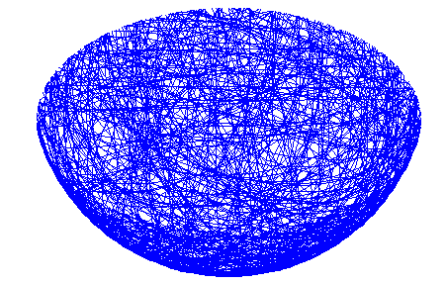
При генерировании случайных чисел $ϑ$ и$ϕ$, удовлетворяющих указанному закону, получается модель оптимального армирования сферической оболочки. В данной работе значения $ϑ$ и $ϕ$ генерировались согласно формулам:
$ϑ=\text{arccos}[2 \text{Random-1}]$, $ϕ=2π \text{Random}$, где $\text{Random}$ - случайное число с равномерным распределением на интервале .
Расчеты и визуализация выполнены с использованием программного комплекса Mathematica 5.0. На рисунке сверху представлено распределение точек по поверхности сферы, на рисунке снизу – распределение полуокружностей по поверхности полусферы. Оба рисунка получены на основании описанной выше математической модели.
Литература

1. Isotropic distribution in Spherical polar coordinate, http://www.astro.gla.ac.uk/users/mikelb/log/200808/20080807/probspherical.pdf
2. Sphere Point Picking, http://mathworld.wolfram.com/SpherePointPicking.html
3. Моделирование случайной величины с заданным законом распределения, http://stratum.ac.ru/textbooks/modelir/lection24.html

